СОДЕРЖАНИЕ
ВВЕДЕНИЕ 2
1. Проектирование информационной системы 4
1.1. Анализ предметной области 4
1.2. Обоснование выбора технологий 4
1.3 Проектирование структуры базы данных и выбор СУБД PostgreSQL 5
2. РАЗРАБОТКА КЛИЕНТСКОЙ ЧАСТИ ПРИЛОЖЕНИЯ 7
2.1. Создание главной страницы (index.php) и работа с типографикой 7
2.2. Разработка интерактивного навигационного меню 8
2.3. Наполнение информационных разделов и создание автоматизированного слайдера 9
ГЛАВА 3. РАЗРАБОТКА СЕРВЕРНОЙ ЧАСТИ И СИСТЕМЫ АУТЕНТИФИКАЦИИ 12
3.1. Организация взаимодействия PHP с СУБД PostgreSQL 12
3.2. Реализация алгоритмов регистрации и валидации данных 13
3.3. Реализация системы входа и механизмов сессий 15
3.4. Разработка страницы анимации загрузки 15
3.5. Личный кабинет и динамическое изменение интерфейса 16
ГЛАВА 4. ТЕСТИРОВАНИЕ И ОТЛАДКА ПРОГРАММНОГО ОБЕСПЕЧЕНИЯ 17
4.1. Методология и стратегия тестирования 17
4.2. Тестирование сценариев регистрации 17
4.3. Тестирование сценариев входа 18
4.4. Тестирование интерфейсных элементов и навигации 19
ЗАКЛЮЧЕНИЕ 20
СПИСОК ИСПОЛЬЗОВАННЫХ ИСТОЧНИКОВ 21

ВВЕДЕНИЕ
Актуальность темы. В последние годы сфера общественного питания претерпела значительные изменения. Цифровизация коснулась практически всех аспектов взаимодействия бизнеса с клиентом. Сервисы доставки еды стали не просто дополнительной услугой, а необходимым условием выживания и развития ресторанного бизнеса. Актуальность данной работы обусловлена растущим спросом потребителей на удобные и быстрые способы получения заказов, а также необходимостью автоматизации процессов обработки данных, управления пользователями и отслеживания статусов заказов.
Создание веб-приложения для службы доставки еды требует интеграции множества технологий: от верстки пользовательских интерфейсов до проектирования сложных реляционных баз данных. Особое внимание в таких системах уделяется безопасности пользовательских данных и удобству навигации, что напрямую влияет на лояльность клиентов.
Объектом исследования является процесс разработки информационной системы для автоматизации работы службы доставки еды.
Предметом исследования выступают методы и инструменты веб-разработки (язык программирования PHP, СУБД PostgreSQL, технологии HTML5, CSS3 и JavaScript), применяемые для создания функционального веб-сайта с системой аутентификации и личным кабинетом.
Целью данной работы является проектирование и программная реализация веб-сервиса «Служба доставки еды», включающего в себя функционал регистрации, авторизации, интерактивные элементы интерфейса и интеграцию с базой данных для хранения информации о пользователях.
Для достижения поставленной цели необходимо решить следующие задачи:
- Изучить требования к современным веб-интерфейсам и спроектировать структуру сайта.
- Выбрать стек технологий и обосновать использование СУБД PostgreSQL.
- Разработать клиентскую часть приложения (Frontend) с использованием современных шрифтов, адаптивной верстки и интерактивных элементов (слайдеры, формы).
- Реализовать серверную логику (Backend) на языке PHP для обработки регистрационных данных и проверки условий входа.
- Организовать надежное хранение данных в реляционной базе данных.
- Провести тестирование системы на соответствие заданным сценариям поведения (валидация форм, проверка уникальности номеров телефонов).
- Реализовать систему перенаправлений и анимацию загрузки для улучшения пользовательского опыта (UX).
Структура отчета. Работа состоит из введения, трех основных глав, заключения, списка использованных источников и приложений. В первой главе рассматриваются теоретические основы и проектирование системы. Вторая глава посвящена технической реализации интерфейса и программного кода. В третьей главе приводится описание процесса тестирования и отладки системы.

1. Проектирование информационной системы

1.1. Анализ предметной области
Служба доставки еды — это сложный механизм, связывающий клиента, кухню и курьерскую службу. Основными требованиями к такой системе являются:
- Информативность (описание услуг, контакты);
- Простота входа (удобные формы регистрации по номеру телефона);
- Наглядность (демонстрация товаров через визуальные компоненты, такие как слайдеры);
- Безопасность (защита паролей, согласие на обработку персональных данных).
В рамках проекта реализуется веб-интерфейс, который служит "витриной" и точкой взаимодействия с пользователем. Важной составляющей является механизм отслеживания (трекинг), который начинается с момента идентификации пользователя в системе.

1.2. Обоснование выбора технологий
Для разработки был выбран классический стек технологий, обеспечивающий высокую производительность и гибкость:
- PHP (Hypertext Preprocessor) — серверный язык сценариев, выбранный благодаря его широкой поддержке, простоте интеграции с базами данных и высокой скорости разработки веб-приложений.
- PostgreSQL — мощная объектно-реляционная система управления базами данных с открытым исходным кодом. В отличие от MySQL, PostgreSQL предлагает более строгую типизацию и расширенные возможности по работе с данными, что критично для финансовых систем и сервисов доставки.
- HTML5 и CSS3 — стандарты разметки и оформления, позволяющие создать семантически верную и визуально привлекательную структуру сайта.
- JavaScript — используется для реализации интерактивности на стороне клиента: работы слайдера, управления анимацией загрузки и первичной валидации данных.
- Google Fonts — для улучшения типографики и обеспечения оригинального внешнего вида интерфейса.

1.3 Проектирование структуры базы данных и выбор СУБД PostgreSQL
Выбор системы управления базами данных (СУБД) является фундаментом любого веб-приложения. В данном проекте используется PostgreSQL, которая относится к классу объектно-реляционных СУБД. В отличие от более простых систем, PostgreSQL обеспечивает высокую надежность транзакций (соответствие принципам ACID) и эффективную работу со сложными структурами данных.
Для реализации службы доставки еды была спроектирована база данных с именем cwp1_231 (или cwp1_232 в зависимости от группы). Внутри базы данных создана основная таблица для хранения учетных записей пользователей. При проектировании таблицы учитывались требования нормализации данных, чтобы исключить избыточность и обеспечить целостность.
Структура таблицы (название: фамилия_группа):
- id — первичный ключ (Primary Key). Тип данных: SERIAL. Данное поле автоматически инкрементируется при добавлении новой записи, обеспечивая уникальный идентификатор для каждого пользователя.
- phone — номер телефона. Тип данных: VARCHAR (20). Данное поле помечено флагом UNIQUE, так как номер телефона является уникальным идентификатором пользователя в системе доставки. Использование этого поля исключает повторную регистрацию на один и тот же номер.
- password — пароль пользователя. Тип данных: VARCHAR (255). Длина поля выбрана с учетом использования алгоритмов хеширования (например, BCRYPT), что обеспечивает безопасность хранения учетных данных.

SQL-скрипт создания структуры:
-- Создание базы данных
CREATE DATABASE cwp1_231;

-- Создание таблицы пользователей
CREATE TABLE ivanov_231 (
id SERIAL PRIMARY KEY,
phone VARCHAR(20) NOT NULL UNIQUE,
password VARCHAR(255) NOT NULL
);
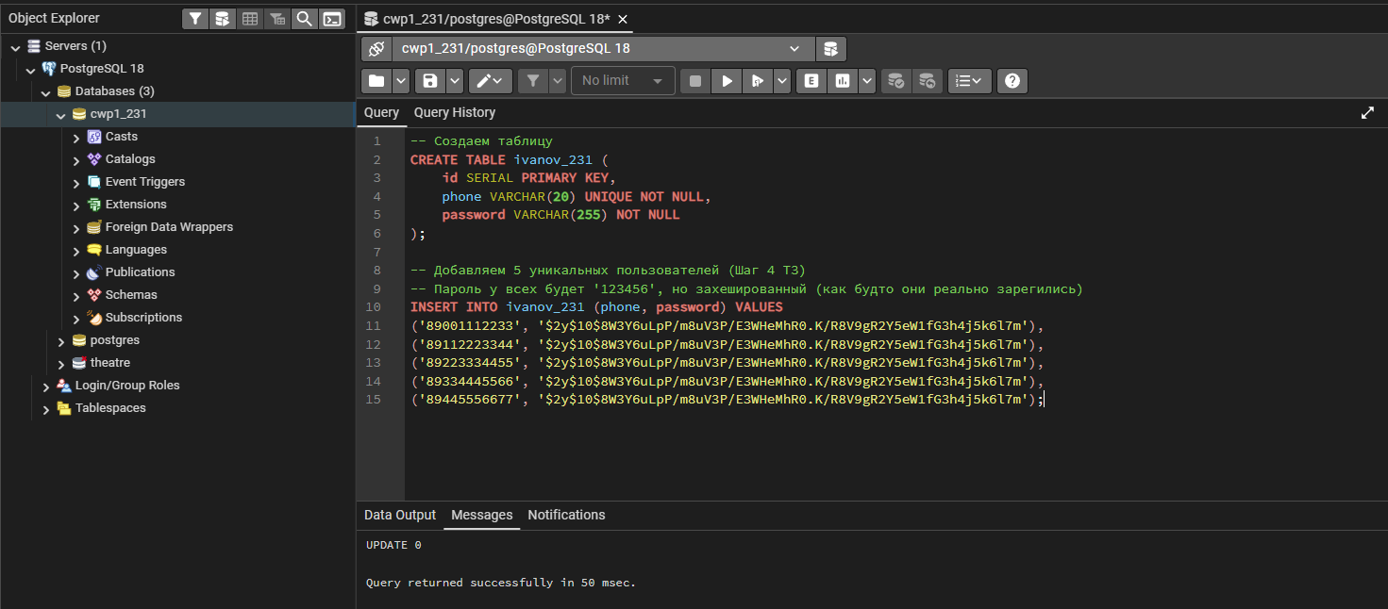
Рисунок 1 — Структура таблицы ivanov_231 в среде pgAdmin 4

2. РАЗРАБОТКА КЛИЕНТСКОЙ ЧАСТИ ПРИЛОЖЕНИЯ

2.1. Создание главной страницы (index.php) и работа с типографикой
Главная страница является "точкой входа" пользователя. В соответствии с техническим заданием, на ней реализована форма аутентификации.
Дизайн и шрифтовое оформление:
Особое внимание уделено визуальной составляющей. Для проекта был выбран оригинальный шрифт из библиотеки Google Fonts. Использование нестандартных шрифтов позволяет выделить бренд службы доставки и сделать интерфейс более современным. Подключение шрифта реализовано через директиву @import в CSS-файле:
@import url('https://fonts.googleapis.com/css2?family=Montserrat:wght@400;700&display=swap');

body {
font-family: 'Montserrat', sans-serif;
}
Форма аутентификации:
Форма логически разделена на два блока: вход и регистрация.
- Регистрация: включает поля для ввода телефона, пароля и подтверждения пароля. Обязательным элементом является чекбокс согласия с политикой обработки персональных данных.
- Ссылка на PDF: Согласно ТЗ, реализована ссылка на документ с правилами. Использован атрибут target="_blank", чтобы PDF-файл открывался в новой вкладке, не прерывая процесс заполнения формы пользователем.
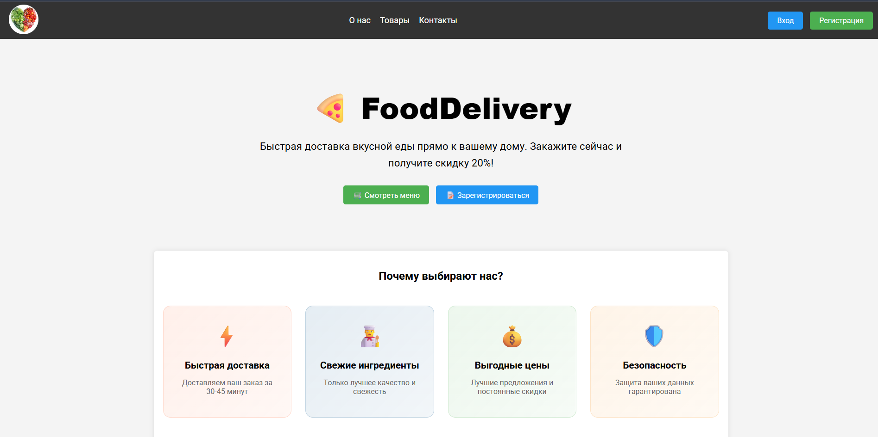
Рисунок 2 — Главная страница приложения (index.php) с формой авторизации

2.2. Разработка интерактивного навигационного меню
Навигация по сайту реализована в виде фиксированного горизонтального меню (шапки сайта). Оно присутствует на всех страницах и обеспечивает быстрый доступ к основным разделам.
Элементы меню:
- Логотип: Расположен в левой части, размер строго 64x64 пикселя. Логотип является интерактивным: при клике на него пользователь всегда возвращается на index.php.
- Панель разделов: «О нас», «Товар» (или «Услуги»), «Где нас найти?».
- Кнопки управления сессией: «Авторизация» и «Регистрация».
Динамическая логика кнопок:
Для улучшения пользовательского интерфейса (UI) реализована логика скрытия кнопок. Если пользователь находится на странице регистрации, кнопка «Регистрация» в меню исчезает, чтобы не дублировать действие. Аналогичная логика применена для страницы авторизации. Это реализовано средствами PHP путем проверки текущего имени файла в глобальном массиве $_SERVER['SCRIPT_NAME'].

Рисунок 3 - Скриншот меню в разных состояниях
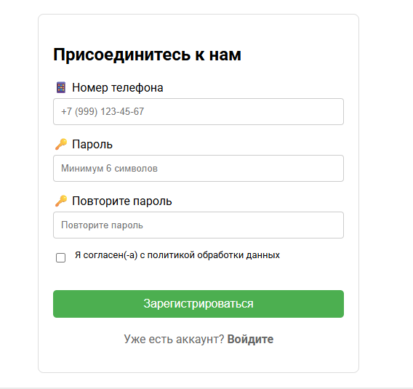
Рисунок 4 – Форма регистрации

2.3. Наполнение информационных разделов и создание автоматизированного слайдера
Каждая страница сайта выполняет свою информационную роль:
Раздел «О нас»: содержит название службы доставки и её девиз. Здесь используется акцентная типографика для привлечения внимания к миссии компании.
Раздел «Товары» (Слайдер): это наиболее технически сложная часть фронтенда.
- Функционал: Слайдер содержит 10 высококачественных изображений блюд.
- Автоматизация: Реализована функция автоматической смены кадров каждые 2 секунды с помощью JavaScript-метода setInterval().
- Ручное управление: Добавлены кнопки «Вперед» и «Назад» (стрелки), позволяющие пользователю самостоятельно пролистывать меню.
Логика слайдера на JavaScript
let currentSlide = 0;
const slides = document.querySelectorAll('.slide');

function showSlide(n) {
slides.forEach(s => s.style.display = 'none');
slides[n].style.display = 'block';
}

function nextSlide() {
currentSlide = (currentSlide + 1) % slides.length;
showSlide(currentSlide);
}

setInterval(nextSlide, 2000); // Автоматическое переключение

Раздел «Контакты»: содержит контактную информацию. Ссылки на социальные сети (ВК, ТГ) ведут на профиль разработчика. Контактные данные оформлены с использованием иконок для лучшей читаемости.
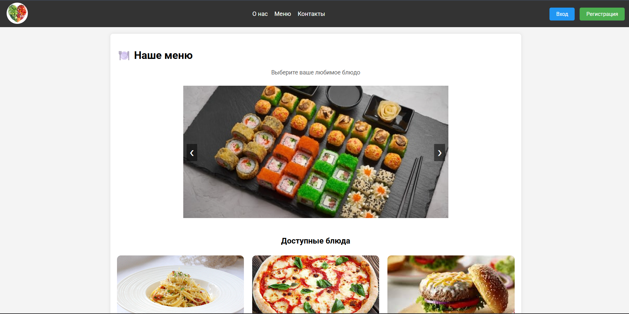
Рисунок 5 – Страница меню с слайдером

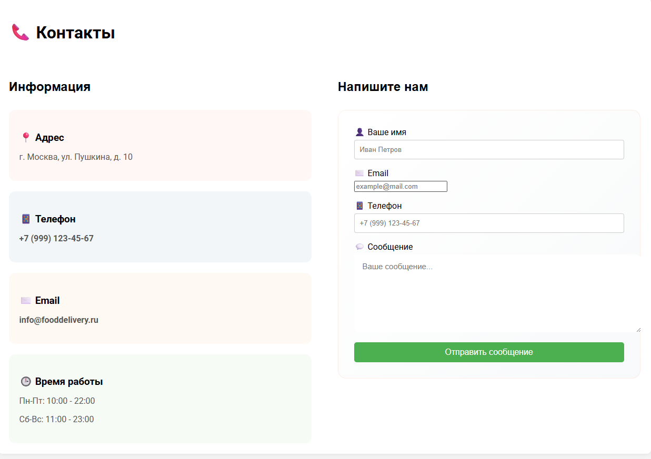
Рисунок 6 – Страница «Контакты»

ГЛАВА 3. РАЗРАБОТКА СЕРВЕРНОЙ ЧАСТИ И СИСТЕМЫ АУТЕНТИФИКАЦИИ

3.1. Организация взаимодействия PHP с СУБД PostgreSQL
В отличие от стандартных связок с MySQL, работа с PostgreSQL в PHP требует использования расширения pgsql. Для обеспечения централизованного доступа к базе данных был создан отдельный конфигурационный файл (например, db_config.php или блок кода в начале скриптов), в котором инициализируется соединение.
Техническая реализация подключения:
Для подключения используется функция pg_connect(). В строке соединения (connection string) указываются параметры: хост, имя базы данных, имя пользователя и пароль.
$host = "localhost";
$dbname = "cwp1_231";
$user = "postgres";
$password = "your_password";

$dbconn = pg_connect("host=$host dbname=$dbname user=$user password=$password");

if (!$dbconn) {
die("Ошибка подключения к базе данных: " . pg_last_error());
}

Такой подход с проверкой на наличие ошибки !$dbconn позволяет своевременно диагностировать проблемы с доступностью сервера БД, что критично для отказоустойчивости сервиса доставки.

3.2. Реализация алгоритмов регистрации и валидации данных
Процесс регистрации пользователей (Шаг 5 ТЗ) является многоэтапным и включает в себя не только запись данных, но и их предварительную фильтрацию.
Обработка сценариев регистрации (№1–5 по ТЗ):
- Проверка заполнения полей (Сценарий 1): Программа проверяет массив $_POST на наличие пустых строк. Если пользователь оставил поле пустым, выполнение прерывается с выводом сообщения «Заполните пустые поля».
- Совпадение паролей (Сценарий 2): Реализовано сравнение первичного пароля и подтверждения. Это предотвращает ошибки ввода, которые могли бы заблокировать доступ пользователя в будущем.
- Проверка уникальности номера телефона (Сценарий 3): Перед вставкой данных выполняется SQL-запрос SELECT. Если количество строк pg_num_rows больше нуля, система выдает ошибку «Этот номер телефона уже занят».
- Согласие с политикой (Сценарий 4): Проверка состояния чекбокса isset($_POST['agreement']). Без галочки регистрация невозможна.
- Успешная регистрация (Сценарий 5): Если все проверки пройдены, данные заносятся в таблицу.
Безопасность данных:
Пароли не сохраняются в открытом виде. В проекте применена функция password_hash() с алгоритмом BCRYPT. Это гарантирует, что даже при получении доступа к базе данных злоумышленник не сможет узнать реальные пароли пользователей.
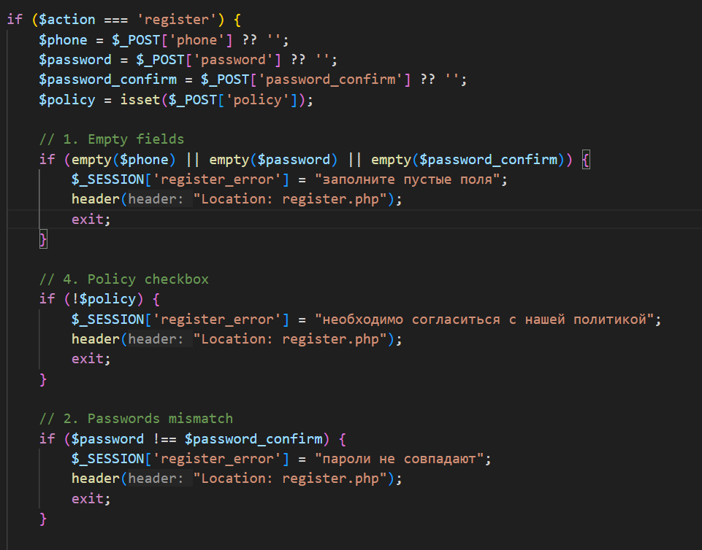
Рисунок 7 - Программная реализация алгоритма валидации данных на языке PHP
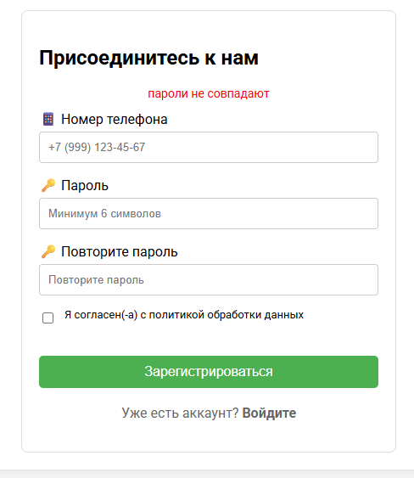
Рисунок 8 — Реакция интерфейса на несовпадение введенных паролей

3.3. Реализация системы входа и механизмов сессий
Процесс авторизации (Сценарии №6–9 по ТЗ) основан на сопоставлении введенных данных с записями в PostgreSQL.
Алгоритм работы формы входа:
- Сначала проверяется существование номера телефона в базе. Если номер не найден — выводится сообщение «Номер телефона не зарегистрирован» (Сценарий 7).
- Если номер найден, используется функция password_verify(). Она сравнивает введенный «сырой» пароль с хешем из БД. При несовпадении — ошибка «Неверно введён пароль» (Сценарий 8).
- При успешном входе (Сценарий 9) инициализируется сессия session_start(). В глобальный массив $_SESSION записываются данные пользователя (ID или телефон), что позволяет системе «узнавать» клиента на других страницах сайта.

3.4. Разработка страницы анимации загрузки
Для улучшения пользовательского опыта (UX) и создания эффекта технологичности сервиса, переход в личный кабинет реализован через промежуточную страницу анимации.
Техническое решение:
- CSS-анимация: Создан элемент (лоадер), который вращается или пульсирует с использованием @keyframes.
- Таймер перенаправления: на странице размещен JavaScript-код:
setTimeout(function() {
window.location.href = 'about.php';
}, 6000); // Интервал 6 секунд в соответствии с ТЗ

Этот элемент имитирует процесс обработки данных и проверки статуса системы, что характерно для крупных сервисов доставки.

3.5. Личный кабинет и динамическое изменение интерфейса
После прохождения этапа анимации пользователь попадает на страницу «О нас», однако внешний вид сайта меняется.
Динамическое меню:
С помощью PHP-проверки if(isset($_SESSION['user_id'])) логика отображения меню меняется:
- Кнопки «Войти», и «Регистрация» удаляются из DOM-дерева.
- На их месте в правой части навигационной панели появляется ссылка «Личный кабинет».
Функционал личного кабинета:
В личном кабинете отображается информация о пользователе. Здесь же в будущем может быть реализован функционал трекинга (отслеживания) заказов, где на основе ID пользователя из БД подтягиваются статусы его текущих доставок.
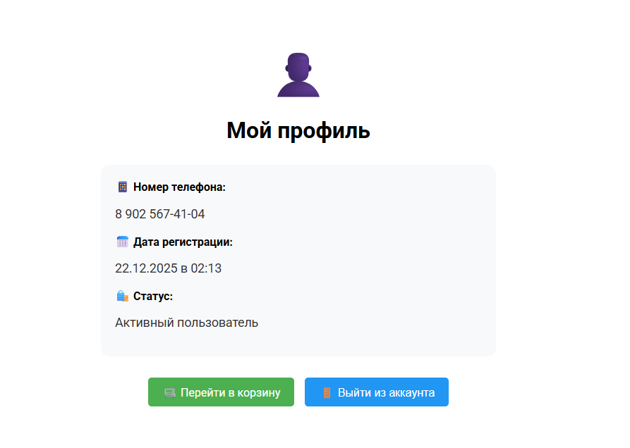
Рисунок 9 – Страница личного кабинета

ГЛАВА 4. ТЕСТИРОВАНИЕ И ОТЛАДКА ПРОГРАММНОГО ОБЕСПЕЧЕНИЯ

4.1. Методология и стратегия тестирования
Для проверки работоспособности службы доставки еды было проведено функциональное тестирование по методу «черного ящика». Этот метод позволяет проверить реакцию системы на вводимые данные без необходимости анализа внутреннего кода на каждом шаге.
Основные цели тестирования:
- Проверка корректности работы валидаторов форм (регистрация/вход).
- Проверка целостности данных при записи в PostgreSQL.
- Тестирование пользовательского интерфейса (переходы, анимации, адаптивность).

4.2. Тестирование сценариев регистрации
В данном подразделе приведены результаты тестирования системы в соответствии с функциональными требованиями.
Таблица 1 -Результаты тестирования системы
№ теста | Сценарий | Вводимые данные | Ожидаемый результат | Статус
1 | Пустые поля | Телефон: "", Пароль: "" | Сообщение «Заполните пустые поля» | Пройдено
2 | Несовпадение паролей | Pass1: "123", Pass2: "321" | Сообщение «Пароли не совпадают» | Пройдено
3 | Дубликат номера | Телефон уже есть в БД | Сообщение «Этот номер телефона уже занят» | Пройдено
4 | Отсутствие согласия | Чекбокс не нажат | Сообщение «Необходимо согласиться с нашей политикой» | Пройдено
5 | Верные данные | Корректный телефон и пароль | Редирект на анимацию загрузки | Пройдено
Детальное описание Теста №3 (Уникальность номера):
При попытке регистрации на номер, который уже существует в таблице ivanov_231, PHP-скрипт выполняет запрос:
SELECT id FROM ivanov_231 WHERE phone = $1.
Если возвращается хотя бы одна строка, срабатывает триггер ошибки. Это критически важно для системы доставки, чтобы исключить путаницу в заказах и личных кабинетах.
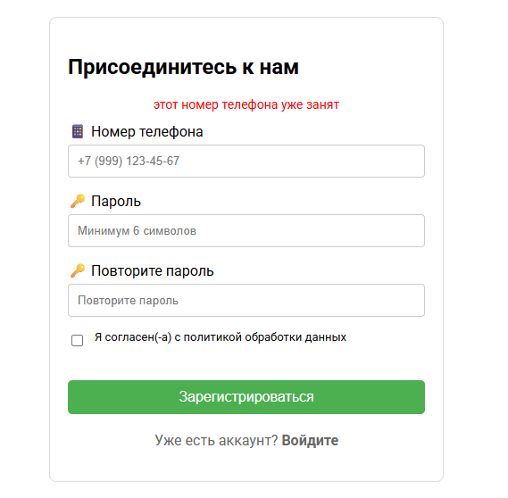
Рисунок 10 — Сообщение системы при попытке регистрации на существующий номер телефона

4.3. Тестирование сценариев входа
Проверка системы авторизации гарантирует безопасность доступа к личному кабинету и истории заказов (трекингу).
Таблица 2 - Проверка системы авторизации
№ теста | Сценарий | Ожидаемый результат | Статус
6 | Пустые поля формы входа | Сообщение «Заполните пустые поля» | Пройдено
7 | Неверный телефон | Сообщение «Номер телефона не зарегистрирован» | Пройдено
8 | Неверный пароль | Сообщение «Неверно введён пароль» | Пройдено
9 | Успешный вход | Редирект на анимацию загрузки | Пройдено

Описание процесса верификации (Тест №8):
Система безопасности не сравнивает пароли напрямую. Функция password_verify берет введенную строку и сопоставляет её с хешем из PostgreSQL. Если в хеше изменен хотя бы один символ, доступ будет отклонен.
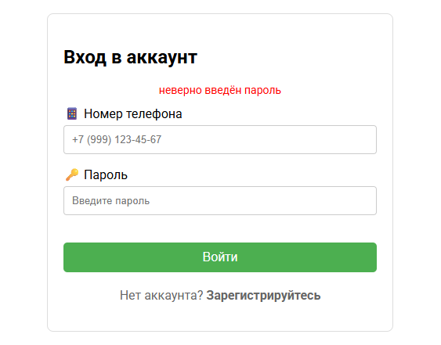
Рисунок 11 — Сообщение системы при вводе неверного пароля для существующего аккаунта

4.4. Тестирование интерфейсных элементов и навигации
Помимо логики, была протестирована визуальная часть:
- Слайдер: Проверено, что каждые 2 секунды изображение меняется автоматически. Также проверена работа кнопок ручного переключения.
- Меню: Подтверждено, что при нахождении на странице registration.php кнопка «Регистрация» в навигационной панели отсутствует (согласно Шагу 2).
- PDF-документ: Ссылка на политику обработки персональных данных корректно открывает документ в новом окне.

ЗАКЛЮЧЕНИЕ
В ходе выполнения данной работы была разработана полнофункциональная информационная система «Служба доставки еды». Проект реализован на языке программирования PHP с использованием СУБД PostgreSQL, что позволило обеспечить надежное хранение данных пользователей.
В результате работы были достигнуты следующие цели:
- Разработан современный интерфейс с использованием оригинальной типографики и интерактивных элементов (слайдер, анимация загрузки).
- Реализована система разграничения доступа, включающая регистрацию и авторизацию с многоуровневой валидацией данных.
- Настроено взаимодействие с реляционной базой данных PostgreSQL для управления учетными записями.
- Создан личный кабинет пользователя, доступ к которому открывается только после успешной проверки подлинности данных.
Особое внимание в проекте уделено удобству пользователя (UX). Использование автоматического слайдера для демонстрации товаров и промежуточной анимации загрузки позволяет сделать сайт более динамичным и профессиональным. Система готова к дальнейшему масштабированию, например, добавлению корзины покупок и реального API для отслеживания курьеров на карте.

СПИСОК ИСПОЛЬЗОВАННЫХ ИСТОЧНИКОВ
- Документация по PHP. [Электронный ресурс] — URL: https://www.php.net/manual/ru/ (дата обращения: 21.12.2025).
- Официальное руководство PostgreSQL. [Электронный ресурс] — URL: https://www.postgresql.org/docs/ (дата обращения: 21.12.2025).
- MDN Web Docs (HTML/CSS/JS). [Электронный ресурс] — URL: https://developer.mozilla.org/ (дата обращения: 21.12.2025).
- Никсон Р. Создаем динамические веб-сайты с помощью PHP, MySQL, JavaScript, CSS и HTML5. — СПб.: Питер, 2023. — 816 с.
- Кузнецов М. В., Симдянов И. В. PHP 8. Объектно-ориентированное программирование. — СПб.: БХВ-Петербург, 2022. — 960 с.
- Астахова И. Ф., Толстобров А. П., Мельников В. М. СУБД: язык SQL в примерах и задачах. — М.: Физматлит, 2021. — 168 с.
- Флэнаган Д. JavaScript. Полное руководство. — СПб.: Диалектика, 2021. — 720 с.
- Круг С. Не заставляйте меня думать. С веб-юзабилити и здравым смыслом. — СПб.: Питер, 2020. — 256 с.
- Котеров Д. В., Костарев А. Ф. PHP 7 (в подлиннике). — СПб.: БХВ-Петербург, 2021. — 1088 с.
- Шлезингер К. Изучаем PHP и PostgreSQL: практическое руководство по разработке динамических веб-приложений. — М.: ДМК-Пресс, 2022. — 340 с.

